|  |  |
| --- | --- |
| **Имя: Айон Самайдер** | **Группа : 932302** |

**I. Основы**

**1. Даны 2 целых числа. Вычислите их произведение.**

Отвечать **:**

**Код**

program ProductOfTwoNumbers;  
var  
 num1, num2, answer : integer;  
begin  
 write('Enter the First Number : ');  
 readln(num1);  
 write('Enter the Second Number : ');  
 readln(num2);  
   
 answer := num1 * num2;  
 writeln ('The Answer is : ', answer);  
   
end.

**Результат**

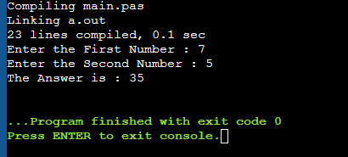

**II. Ветвления**

**2. Даны 3 числа. Выведите числа в порядке возрастания.**

Отвечать **:**

**Код**

program ThreeIntegersInAscendingOrder;  
var  
 num1, num2, num3, temp : integer;  
begin  
 write('Enter the First Number : ');  
 readln(num1);  
 write('Enter the Second Number : ');  
 readln(num2);  
 write('Enter the Third Number : ');  
 readln(num3);  
   
 if num1 > num2 then  
 begin  
 temp := num1;  
 num1 := num2;  
 num2 := temp;  
 end;  
   
 if num1 > num3 then  
 begin  
 temp := num1;  
 num1 := num3;  
 num3 := temp;  
 end;  
   
 if num2 > num3 then  
 begin  
 temp := num2;  
 num2 := num3;  
 num3 := temp;  
 end;  
   
 writeLn('Integers in ascending order : ', num1, ' ', num2, ' ', num3);  
   
end.

**Результат**

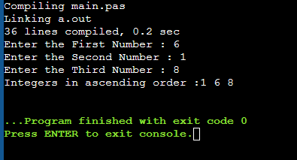

**3. Даны координаты центра и радиус круга. Определите, лежит ли точка с заданными координатами внутри круга (все значения вещественные).**

Отвечать **:**

**Код**

program IfPointExixtsInACircle;  
var  
 cx, cy, x, y, radius, distance : Real;  
begin  
 write('Enter the Coordinates of the Centre of the Circle as (CX CY) : ');  
 readln(cx, cy);  
 write('Enter the Radius of the Circle : ');  
 readln(radius);  
 write('Enter the Coordinates of the Point as (X Y) : ');  
 readln(x, y);  
   
 distance := Sqrt(Sqr(x - cx) + Sqr(y - cy));  
   
 if distance < radius then  
 writeln('The point exists inside the circle.')  
 else if distance = radius then  
 writeln('The point lies on the circumference of the circle.')  
 else  
 writeln('The point is outside the circle.');  
   
end.

**Результат**

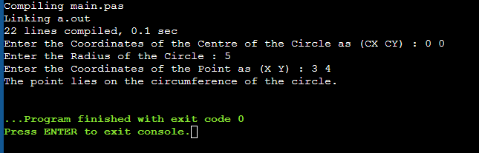

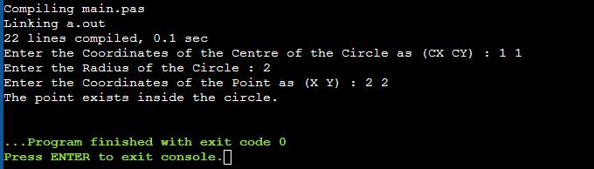

**III. Циклы**

**4. Без деления найдите целую часть частного и остаток от деления двух заданных целых чисел.**

Отвечать **:**

**Код**

program IntegerQuotientAndRemainder;

var

dividend, divisor, quotient, remainder: Integer;

begin

write('Enter the dividend : ');

readLn(dividend);

write('Enter the divisor : ');

readln(divisor);

quotient := 0;

remainder := dividend;

while remainder >= divisor do

begin

remainder := remainder - divisor;

quotient := quotient + 1;

end;

writeln('Integer quotient : ', quotient);

writeln('Remainder : ', remainder);

end.

**Результат**

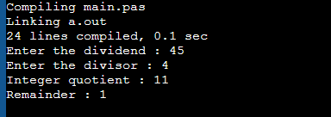

**IV. Массивы**

**5. Поменяйте местами последний максимальный и первый минимальный элемент массива и выведите весь массив.**

Отвечать **:**

**Код**

program MaxMinSwap;

{$APPTYPE CONSOLE}

uses

SysUtils;

function find_max_element(arr: array of Integer; n: Integer): Integer;

var

i, pos: Integer;

maxVal: Integer;

begin

pos := 0;

maxVal := arr[0];

for i := 0 to n-1 do

begin

if arr[i] > maxVal then

begin

maxVal := arr[i];

pos := i;

end;

end;

find_max_element := pos;

end;

function find_min_element(arr: array of Integer; n: Integer): Integer;

var

i, pos: Integer;

minVal: Integer;

begin

pos := 0;

minVal := arr[0];

for i := 0 to n-1 do

begin

if arr[i] < minVal then

begin

minVal := arr[i];

pos := i;

end;

end;

find_min_element := pos;

end;

procedure swap_max_min_element(var arr: array of Integer; maxElementPos, minElementPos: Integer);

var

temp: Integer;

begin

temp := arr[maxElementPos];

arr[maxElementPos] := arr[minElementPos];

arr[minElementPos] := temp;

end;

var

i, n: Integer;

arr: array of Integer;

maxElementPos, minElementPos: Integer;

begin

write('Enter the size of the array : ');

readln(n);

SetLength(arr, n);

for i := 0 to n-1 do

begin

write('Enter the ', i + 1 ,'th element : ');

readln(arr[i]);

end;

maxElementPos := find_max_element(arr, n);

writeln('The maximum element: ', arr[maxElementPos]);

minElementPos := find_min_element(arr, n);

writeln('The minimum element: ', arr[minElementPos]);

swap_max_min_element(arr, maxElementPos, minElementPos);

write('The array after swap is: ');

for i := 0 to n-1 do

begin

write(arr[i], ' ');

end;

writeln;

end.

**Результат**

